

工资管理系统概要
设计说明书

课 程： 软件工程实习实训
班 级： 软件21-3BF
组 名： 第二组
组 长： 奉恒斌
组 员: 王卓、张道、汪家豪
日 期: 2024-07-01

目 录
1. 引言 1
1.1 编写目的 1
1.2 背景 1
1.3 参考资斜 1
2 总体设计 1
2.1 需求规定 2
2.2 运行环境 2
2.3 基本设计概念和处理流程 2
2.4 结构 2
2.5 功能需求与程序的关系 2
2.6 人工处理过程 3
2.7 尚未解决的问题 3
3. 接口设计 4
3.1 用户接口 4
3.2 外部接口 4
3.3 内部接口 4
4. 运行设计 4
4.1 运行模块组合 5
4.2 运行控制 5
4.3 运行时间 5
5 系统数据结构设计 6
5.1 逻辑结构设计要点 7
5.2 物理结构设计要点 7
5.3 数据结构与程序的关系 8
6 系统出错处理设计 9
6.1 出错信息 9
6.2 补救措施 9
6.3 系统维护设计 10

1. 引言

1.1 编写目的
本说明书旨在详细规划“工资管理系统”项目的开发过程，确保项目目标清晰、资源分配合理、时间管理有序，以及项目的成功实施和交付。本说明书的预期读者包括项目团队成员、项目经理、高层管理人员、利益相关者以及任何对项目感兴趣的人员。

1.2 背景
（1）开发软件系统的名称：工资管理系统
（2）项目任务提出者：工资管理系统人力资源部
（3）开发者：工资管理系统开发团队
（4）用户：工资管理系统内部员工及管理人员
（5）计算中心或网络：工资管理系统内部服务器及局域网
（6）相互关系：该系统与人力资源管理系统、财务系统有数据交互，确保数据的准确性和一致性。

1.3 参考资斜
[1] 张海藩.软件工程.北京.清华大学出版社.2009
[2] 软件工程——理论，方法与实践 孙家广 主编 高等教育出版社
[3] UML系统建模与分析设计课程设计 刁成嘉 刁奕等编著 机械工业出版社
[4] UML面向对象建模基础 徐锋 陈暄等编著 国水利水电出版社
[5] 软件工程(第五版) 张海藩 清华大学出版社

2 总体设计

2.1 需求规定
（1）系统应支持员工信息的录入和修改，包括基本信息、岗位信息、考勤信息等。
（2）系统应能自动计算员工的工资，包括基本工资、绩效工资、奖金、扣款等。
（3）系统应支持工资条的打印和发放。
（4）系统应提供灵活的查询功能，方便用户查询员工工资信息。

2.2 运行环境
（1）操作系统：Windows/Linux
（2）数据库：MySQL
（3）开发语言：Java1.8

2.3 基本设计概念和处理流程
（1）采用模块化设计，将系统划分为多个功能模块，如员工信息管理、工资计算、工资查询等。
（2）设计合理的业务处理流程，确保数据的准确性和一致性。

2.4 结构
（1）系统结构包括前端界面、业务逻辑层、数据访问层等。
（2）各层之间通过接口进行通信和数据交互。
（3）结构图。

2.5 功能需求与程序的关系
功能需求 | 主程序 | 工资核算模块 | 工资发放模块 | 查询模块
登录/登出 | √
信息查询/显示 |  | √ | √ | √
工资操作 |  | √ | √
工资认领 |  | √ | √

2.6 人工处理过程
对于系统无法自动处理的特殊情况，如手动录入考勤信息，需要制定相应的人工处理流程。

2.7 尚未解决的问题
（1）性能优化：随着系统用户数量的增加和数据的累积，系统的性能可能会受到影响。目前尚未进行详细的性能测试和优化工作，如何确保系统在高并发和大数据量的情况下仍能保持高效稳定的运行是一个待解决的问题。
（2）数据安全与隐私保护：工资数据属于敏感信息，如何确保数据在传输和存储过程中的安全性，以及如何防止数据泄露和非法访问是一个重要的未解决问题。可能需要考虑采用更高级别的加密技术和访问控制策略。
（3）系统扩展性：随着企业业务的发展和变化，系统可能需要支持更多的功能和更复杂的业务逻辑。目前的设计是否具备足够的扩展性，能否方便地添加新的功能模块和修改现有功能，是一个需要进一步考虑的问题。
（4）用户友好性：虽然我们已经设计了友好的用户界面，但如何进一步简化操作流程、提供个性化的设置选项和更好的用户体验，仍然是一个需要不断改进的问题。
（5）国际化支持：如果系统需要支持多语言或多地区的使用，那么如何设计和实现国际化支持就是一个尚未解决的问题。这可能涉及到多语言界面的设计、字符编码的处理、日期和时间的格式化等多个方面。
（6）与其他系统的集成：工资管理系统可能需要与其他HR系统、财务系统等进行数据交换和集成。如何设计合理的接口和通信协议，确保数据的一致性和准确性，是一个需要解决的问题。
（7）容错和恢复策略：在系统运行过程中，可能会出现各种意外情况，如硬件故障、网络中断等。如何设计合理的容错和恢复策略，确保系统能够迅速恢复正常运行，是一个重要的未解决问题。
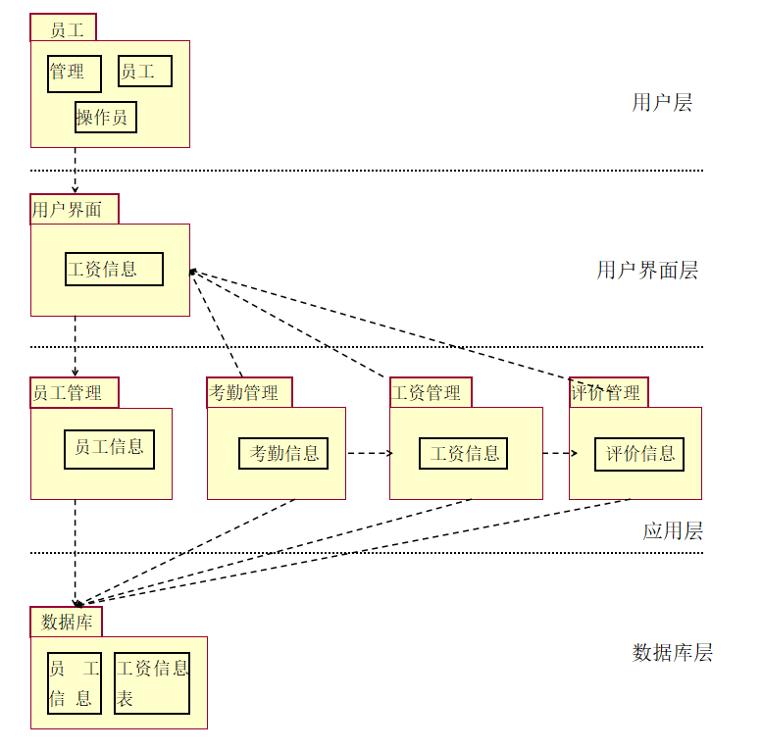

3. 接口设计

3.1 用户接口
（1）图形用户界面（GUI）：设计友好的图形界面，提供清晰的菜单、按钮和输入框等控件，使用户能够方便地录入数据、查询信息和执行操作。
（2）命令行界面（CLI）：对于熟悉命令行的用户，可以提供命令行界面作为另一种交互方式。通过预设的命令和参数，用户可以在命令行中执行系统功能。
（3）输入验证：对用户输入的数据进行验证，确保数据的合法性和有效性。例如，对输入的日期、金额等数据进行格式检查和范围检查。
（4）错误提示：在用户操作出现错误时，提供明确的错误提示信息，帮助用户快速定位问题并采取相应的解决措施。
（5）权限管理：根据用户的角色和权限，限制其对系统功能的访问和操作。确保敏感数据和操作的安全性。

3.2 外部接口
（1）数据交换格式：定义与外部系统进行数据交换的格式，如XML、JSON等。确保数据的可读性和可解析性。
（2）数据同步机制：设计数据同步机制，确保系统与外部系统之间的数据保持一致性和实时性。例如，可以定时从外部系统导入数据，或实时监听外部系统的数据变化并进行同步。
（3）安全性：在与外部系统进行数据交换时，应采取必要的安全措施，如加密传输、身份验证等，确保数据的安全性和完整性。

3.3 内部接口
（1）接口定义：明确各模块之间的接口定义，包括接口名称、参数、返回值等。确保模块之间的耦合度低、可维护性强。
（2）数据格式：定义模块之间交换数据的格式和规范，确保数据的准确性和一致性。
（3）异常处理：在接口实现中考虑异常情况的处理机制，如参数错误、网络异常等。确保系统的健壮性和稳定性。
（4）文档化：对内部接口进行文档化描述，包括接口说明、使用方法、示例代码等。方便其他开发人员理解和使用接口。

运行设计

4.1 运行模块组合
（1）用户权限管理模块：负责用户的注册、登录以及权限控制。在用户登录系统时，该模块会验证用户的身份和权限，确保用户只能访问其被授权的功能和数据。
（2）员工信息管理模块：该模块负责员工信息的录入、修改和查询。管理员可以添加、编辑或删除员工的基本信息，如姓名、性别、入职日期等。员工则可以通过系统查看自己的个人信息。
（3）工资计算模块：这是系统的核心模块之一，负责根据员工的薪资标准、考勤记录、奖惩情况等信息，自动计算每个员工的工资。计算过程包括基本工资的确定、奖金的核算、扣款的计算等。
（4）工资核算模块：在工资计算完成后，该模块会对计算结果进行核对，确保数据的准确性和完整性。核对内容包括员工信息的准确性、考勤记录的完整性、奖惩情况的正确性等。
（5）报表统计模块：该模块用于生成各种薪资报表和业务分析数据，如员工工资条、部门薪资汇总表等。这些报表可以帮助企业更好地了解员工的薪资状况，为企业的决策提供支持。

4.2 运行控制
（1）输入控制：对用户输入的数据进行验证和过滤，确保数据的合法性和有效性。例如，在录入员工信息时，需要验证身份证号码、电话号码等字段的格式是否正确。
（2）处理控制：在数据处理过程中，设置合理的业务规则和校验逻辑，确保数据的准确性和一致性。例如，在计算工资时，需要按照设定的薪资标准和考勤规则进行计算。
（3）输出控制：对系统输出的数据进行审查和确认，确保输出的结果符合用户的期望和需求。例如，在生成工资报表时，需要核对报表中的数据是否与实际情况相符。

4.3 运行时间
（1）数据量：系统需要处理的数据量越大，运行时间就越长。因此，在设计和实现系统时，需要考虑如何优化数据结构和算法，提高数据处理效率。
（2）硬件性能：服务器的硬件性能（如CPU、内存、磁盘等）也会影响系统的运行时间。在选择硬件时，需要根据系统的实际需求进行合理配置。
（3）网络状况：如果系统需要通过网络进行数据传输或访问外部资源，那么网络状况的好坏也会影响系统的运行时间。因此，需要确保网络连接的稳定性和可靠性。

系统数据结构设计

5.1 逻辑结构设计要点
（1）设计合理的数据库表结构，包括员工信息表、工资表、考勤表等。
（2）定义表之间的关系。

5.2 物理结构设计要点
给出本系统内所使用的每个数据结构中的每个数据项的存储要求，访问方法、存取单位、存取的物理关系(索引、设备、存储区域)、设计考虑和保密条件。

5.3 数据结构与程序的关系

功能需求 | 员工信息表 | 考勤信息表 | 工资项目表 | 工资明细表 | 工资发放表
员工1 | √ | √ | √ | √ | √
考勤 |  | √ |  | √ | √
工资 | √ | √ | √ | √ | √

6 系统出错处理设计

6.1 出错信息
（1）数据格式错误：在数据导入或录入过程中，如果数据格式不正确（如时间格式不正确、数字类型错误、文本格式不对等），系统将无法正确解读数据，导致出错。
（2）数据内容错误：即使数据格式正确，但如果数据内容有误（如员工编号和姓名不匹配、薪资计算公式错误等），也会导致系统报错。
（3）计算错误：在工资核算过程中，如果计算公式错误或数据输入错误，将导致计算结果不准确，进而引发系统错误。
（4）系统设置错误：工资核算系统的参数设置非常重要，如果参数设置错误（如计算公式中的参数设置错误），将导致系统报错。

6.2 补救措施
说明故障出现后可能采取的变通措施，包括：
（1）数据格式错误：系统应提供数据格式校验功能，在数据导入或录入时对用户输入的数据进行验证，确保数据格式正确。对于格式错误的数据，系统应给出明确的提示信息，并指导用户进行修改。
（2）数据内容错误：系统应提供数据内容校验功能，在数据导入或录入时对用户输入的数据进行验证，确保数据内容正确。对于内容错误的数据，系统应给出明确的提示信息，并指导用户进行修改或补充。
（3）计算错误：系统应定期对计算公式和数据进行检查和验证，确保计算结果的准确性。对于计算错误的问题，系统应提供详细的错误信息和解决方案，帮助用户定位和解决问题。
（4）系统设置错误：系统应提供清晰的参数设置界面和说明文档，指导用户正确设置系统参数。对于参数设置错误的问题，系统应给出明确的提示信息，并指导用户进行修改或重置参数设置。
（5）异常处理机制：在代码中添加适当的异常处理机制，当出现异常情况时，系统能够捕获并处理异常，避免程序崩溃或出现未经处理的错误。
（6）日志记录：记录系统的运行状态和错误信息，以便快速定位和解决问题。日志记录可以帮助软件工程师了解系统的健康状况，并提供故障排查的线索。
（7）备份和恢复策略：定期备份系统和数据，确保在系统崩溃或数据丢失时能够恢复到最近的可用状态。同时，制定备份和恢复策略，确保备份的可行性和完整性。

6.3 系统维护设计
（1）定期维护：定期对系统进行检查和维护，包括更新软件版本、修复已知漏洞、优化系统性能等。
（2）用户培训：为用户提供必要的培训和支持，帮助他们更好地使用系统并避免常见错误。
（3）问题反馈：建立问题反馈机制，鼓励用户向系统管理员或技术支持团队报告遇到的问题和错误。通过收集和分析用户反馈，我们可以及时发现并修复潜在的问题和错误。

